Что такое ИТ отрасль?

ИТ-отрасль — стратегический сегмент экономики России. В настоящее время темпы ее роста превышают динамику ВВП, и эта тенденция, очевидно, сохранится в перспективе. Для развития ИТ-отрасли требуются квалифицированные кадры, которые могут быть обеспечены путем увеличения выпуска студентов, получающих образование по данному направлению; привлечения опытных отечественных бизнес-менторов и зарубежных специалистов.

Одна из ключевых целей государственной политики в области ИТ — создание благоприятных условий для активного развития технологического предпринимательства в России, для чего необходимо реформирование системы налогообложения, а также обеспечение доступности грантовой поддержки перспективных идей. Количество успешных бизнес-проектов в ИТ-сфере и сделок на венчурном рынке ежегодно растет.

2. Какие виды деятельности могут относиться к ИТ отрасли?

Чтобы понятие "деятельность в области ИТ" понимали одинаково, Минцифры утвердило список из 36 видов деятельности, которые относятся к этой сфере. В него вошли, например:

* проектирование, обследование, разработка, адаптация, модификация, модернизация, обновление, установка, техподдержка и т.д. программ для ЭВМ и баз данных;
* реализация программ для ЭВМ и баз данных;
* комплексное обслуживание ИТ-инфраструктуры;
* продажа, а также ремонт и обслуживание программно-аппаратных комплексов и оборудования.

3. Как влияет развитие информационных технологий на развитие общества?

Влияние развития информационных технологий на развитие общества

Развитие информационных технологий (ИТ) оказывает значительное влияние на развитие общества. Это влияние проявляется в различных аспектах жизни, включая экономику, образование, здравоохранение, транспорт и другие сферы.

Экономическое влияние

Развитие ИТ привело к созданию новых отраслей и рабочих мест, что стимулирует экономический рост. Например, индустрия программного обеспечения и услуг ИТ является одной из самых быстрорастущих отраслей в мире. Кроме того, ИТ позволяет компаниям оптимизировать свои бизнес-процессы, сократить затраты и повысить производительность.

Влияние на образование

ИТ образование, сделав его более доступным и эффективным. Онлайн-курсы и дистанционное обучение позволяют людям получить образование из любой точки мира. Кроме того, ИТ позволяет учителям использовать новые методы обучения, такие как интерактивные симуляции и виртуальные лаборатории.

Влияние на здравоохранение

ИТ улучшает качество здравоохранения, позволяя врачам использовать новые методы диагностики и лечения. Например, телемедицина позволяет врачам консультировать пациентов удаленно, что особенно важно для людей, живущих в отдаленных районах. Кроме того, ИТ позволяет хранить и анализировать медицинские данные, что помогает врачам принимать более обоснованные решения.

Влияние на транспорт

ИТ улучшает транспортную инфраструктуру, позволяя людям использовать новые методы перемещения. Например, системы навигации и мониторинга трафика помогают уменьшить заторы и повысить безопасность дорожного движения. Кроме того, ИТ позволяет людям использовать новые виды транспорта, такие как электромобили и беспилотные автомобили.

Влияние на общество

ИТ влияет на общество в целом, меняя образ жизни людей. Например, социальные сети и мессенджеры позволяют людям общаться друг с другом из любой точки мира. Кроме того, ИТ позволяет людям доступ к информации и знаниям, что помогает им принимать более обоснованные решения.

3. Основные тенденции развития ИТ отрасли?

Cloud computing - это модель доставки вычислительных ресурсов и хранения данных через Интернет. Это позволяет компаниям и пользователям использовать мощности вычислений и хранения данных без необходимости в sởевременном оборудовании.

Искусственный интеллект (ИИ) и машинное обучение - это технологии, которые позволяют компьютерам выполнять задачи, которые ранее требовали человеческого интеллекта. Они используются в различных областях, включая обработку естественного языка, компьютерное зрение и робототехнику.

Улучшенная реальность (AR) и виртуальная реальность (VR) - это технологии, которые изменяют способ, которым мы взаимодействуем с информацией и окружающим миром. Они используются в играх, образовании, здравоохранении и других областях.

# **Тема 2. предприятие как субъект хозяйствования**

Основной хозяйствующей структурной единицей в условиях рыночной экономики является предприятие. Именно предприятие является основным производителем товаров и услуг, основным рыночным субъектом, вступающим в различные хозяйственные отношения с другими субъектами.

***Предприятие*** - самостоятельно хозяйствующий субъект, созданный в соответствии с действующим законодательством для производства продукции, выполнения работ и оказания услуг в целях удовлетворения общественных потребностей и получения прибыли. Предприятия после государственной регистрации в установленном порядке приобретают статус **юридического лица**.

Каждое предприятие в условиях рынка принимает решение самостоятельно по вопросам: Что производить? Как производить? Для кого производить?

Главной задачей предприятия является хозяйственная деятельность, направленная на получение прибыли для удовлетворения социальных и экономических интересов членов трудового коллектива и интересов собственника имущества предприятия.

**Основными принципами организации предприятия** являются:

- организационно-административная обособленность - означает, что предприятие имеет обособленное имущество, единый коллектив, единую администрацию и обладает правом юридического лица;

- финансово-экономическая самостоятельность - предприятие организует свою деятельность на основе самоокупаемости и имеет единую законченную форму учета и отчетности. Оно может распоряжаться наличными материальными и финансовыми ресурсами с целью обеспечения своего успешного функционирования и развития, имеет расчетный счет в банке, на который поступают все денежные средства и через который производятся все

- производственно-техническое единство - обеспечивается совокупностью средств производства(зданиями, сооружениями, машинами, оборудованием и др.), объединенных в особые производственные подразделения и части технологически связанные в произв процессе

**Классификация предприятий:**

**По отраслевой принадлежности** предприятия делятся на: промышленные, сельскохозяйственные, предприятия транспорта, связи, строительства,

торговли... І

**По характеру потребляемого сырья** они делятся на предприятия добывающей промышленности и предприятия обрабатывающей

промышленности.

**По сфере деятельности** подразделяются на предприятия производственной и непроизводственной сферы.

**По своей структуре** предприятия делятся на:

- **узкоспециализированные** - предприятия изготавливают ограниченный ассортимент продукции массового или крупносерийного производства;

- **многопрофильные** (**универсальные**) - предприятия, выпускающие продукцию широкого ассортимента и различного назначения;

- **комбинированные** (**смешанные**) - предприятия чаще встречаются в химической, текстильной промышленности, в сельском хозяйстве. Суть состоит в том, что один вид сырья или готовой продукции на одном и том же предприятии превращается параллельно или последовательно в другой, а затем и в следующий вид.

**По размеру предприятия** делятся на три группы: малые (до 50 занятых), средние (от 50 до 500 (реже до 300)), крупные (свыше 500 занятых). При отнесении предприятия к одной из групп могут использоваться следующие показатели: численность работающих, стоимость выпущенной продукции, стоимость основных производственных фондов.

**По формам собственности** предприятия подразделяются на государственные; муниципальные; частные; смешанные.

**По масштабам предпринимательской деятельности** предприятия можно подразделить на: индивидуальное предприятие и коллективное предприятие.

**По времени работы в течение года** подразделяются на предприятия круглогодичного действия, предприятия сезонного действия.

**По характеру деятельности** предприятия бывают:

- коммерческие - предприятия, приносящие доход;

- некоммерческие - не связанные с продажей продукции ради обогащения (благотворительная деятельность).

**Характеристика производственного процесса**

**Производственный процесс** - это совокупность действий по созданию продукции (работ, услуг), количественное и качественное соединение в пространстве и во времени средств производства и рабочей силы.

Для осуществления производственного процесса организации

(предприятия Должны располагать определенным набором производственных ресурсов, или факторов производства

• основным капиталом. Например, здания, сооружения, передаточные устройства, машины и оборудование, транспортные средства, инструмент, инвентарь;

• оборотным капиталом. Например, сырье, материалы, покупные полуфабрикаты топливо.

• трудовыми ресурсами. Из всех ресурсов предприятия особое место принадлежит трудовым ресурсам. Они призваны соединить материальные и финансовые факторы производства и представлены персоналом (кадрами).

**В промышленности производственные процессы делятся по ряду признаков.**

**І. По сложности:**

• *простые процессы*. Компоненты изготавливаемого изделия физическим и химическим параметрам не сложны, и количество используемых компонентов невелико. Например: производство бетона, кирпича, пиломатериалов; продуктов питания; хлебобулочных изделий;

• *сложные процессы*. Характеризуются большим количеством используемых компонентов, которые имеют конструктивные особенности со специально заданными физическими или химическими свойствами изготавливаемого изделия. Например, выплавка чугуна, стали, изготовление проката, автомобиля, трактора.

**II. По степени прерывности:**

• непрерывные процессы, в которых нет перерывов и остановок оборудования (исключение - проведение капремонтов). Например, производство чугуна, передача электроэнергии, нефти;

• прерывные процессы, в которых могут быть перерывы. Например, загрузка оборудования (установка детали), смена инструмента, контроль качества, выгрузка готовой продукции (снятие детали).

**III. По роли организации:**

• основные процессы непосредственно связаны с превращением предметов труда в готовую продукцию;

• вспомогательные процессы способствуют течению основных процессов, но сами непосредственно в них не участвуют. Например, изготовление инструмента, ремонт оборудования;

• обслуживающие процессы обеспечивают осуществление основных и вспомогательных процессов. Например, электро-, газо-, водоснабжение, перемещение предметов труда, погрузка, разгрузка изделий.

IV. По типам организации производственного процесса (масштабам производства). Под типом организации производства понимают

**IV. По типам организации производственного процесса (масштабам производства).** Под типом организации производства понимают комплексную характеристику особенностей организации производственного процесса и технического уровня промышленного производства, имеются следующие типы организации производственного процесса (рис. 1.3):

**Единичное производство** характеризуется широким ассортиментом продукции и малым объемом выпуска одинаковых изделий. Например, судостроение, производство гидротурбин, прокатных станов и другого уникального оборудования.

Для **серийного производства** характерно изготовление ограниченной (сериями) изделий через определенные промежутки времени. Продукцией серийного производства является стандартная продукция. Например, металлорежущие станки, насосы, компрессоры, оборудование химической и пищевой промышленности.

# **Тема 3. Основной капитал и его роль в производстве. Понятие и классификация основных фондов.**

Основные фонды (в стоимостной оценке - основный средства) - это часть

имущества, которая используется в качестве средств труда длительное время, не изменяя свою форму, свойства и состояние, и по частям переносят свою стоимость в себестоимость готового изделия в виде амортизационных отчислений.

Экономическая сущность основных фондов заключается в том, что:

1. Основные фонды в течение длительного периода времени позволяют

выпускать готовый продукт для реализации его на рынке;

2. В течение всего периода эксплуатации для восстановления средств труда (ремонт, модернизация, обновление) основные форды формируют амортизационный фонд

**Различные признаки основных фондов проявляются в следующей классификации, которая зависит от роли и значения средств труда.**

І. **Функционального назначения**

1. **Основные производственные фонды** (ОПФ) — это средства труда,

которые:

• участвуют многократно и долговременно (более года) в производственном процессе;

• сохраняют свою натурально-вещественную форму;

• переносят свою стоимость на готовую продукцию частями в виде

амортизационных отчислений;

• воспроизводятся через ряд производственных циклов за счет капитальных вложений.

К ним относят: здания, сооружения, передаточные устройства, машины, оборудование, транспортные средства, инструмент, производственный и хозяйственный инвентарь и пр.

2. **Непроизводственные основные фонды** — не участвуют в процессе производства и не переносят своей стоимости на готовую продукцию. Это объекты социально-культурной сферы, которые возмещаются за счет национального дохода или чистой прибыли предприятия, если данные объекты находятся на его балансе.

К ним относят: жилые дома, общежития, гостиницы, детские сады,

спортивные сооружения, объекты здравоохранения, культуры.

II. **Производственной (видовой, возрастной) структуры**

**Структура основных средств** - представляет собой долю каждой группы основных средств в их общей стоимости.

В производственной структуре ОПФ выделяют активную и пассивную части.

**Активная** **часть** *является ведущей частью основного капитала, непосредственно участвует в процессе создания продукции и служит базой для оценки технического уровня производственных мощностей* (рабочие и силовые машины, оборудование, инструмент и др.).

**Пассивная часть** *создает необходимые условия и способствует процессу работы активных элементов* (здания, сооружения, передаточные устройства, инвентарь и др.).

Деление основных фондов на активную и пассивную части является условным и определяется по отраслям. Чем выше доля активной части и стоимости основных фондов, тем при прочих равных условиях больше выпуск продукции

**Остаточная стоимость** (Сост) — разница между первоначальной (восстановительной) стоимостью основных средств и суммой начисленного износа (4).

Остаточная стоимость позволяет судить о степени изношенности основных средств, планировать их ремонт, списание и обновление.

**Ликвидационная стоимость** — это стоимость реализации изношенных и снятых с производства основных фондов (годные строительные материалы, детали, узлы, металлолом).

**Ликвидационная стоимость** зависит от состояния основных производственных фондов: например, если станок возможно дольше использовать — то он реализуется по восстановительной стоимости, если нет - то по цене металлолома.

**Износ основных фондов**

**Износ основных фондов** — частичная или полная потеря потребительской стоимости основных фондов как в процессе эксплуатации, так и при их бездействии.

Основные фонды функционируют в течение нескольких лет и подлежат замене после срока полезного использования по мере их физического и морального износа.

I

**Физический износ** - постепенная потеря средствами труда своих первоначальных качеств.

Физический износ может быть двух видов: продуктивный и непродуктивный.

Продуктивный физический износ - потеря стоимости в процессе эксплуатации;

Непродуктивный износ характерен для основных средств, находящихся на консервации вследствие естественных процессов старения.

**Моральный износ** — отставание оборудования по своим техническим характеристикам и экономической эффективности от нового оборудования.

Существует два вида морального износа:

Основные средства обесцениваются, так как аналогичные основные средства производятся с меньшими затратами и становятся дешевле;

В результате научно-технического прогресса появляется более современное и более производительное оборудование.

# **Тема 4. Учёт стоимости основных средств**

Поскольку в течение года физический объем основных средств меняется (предприятие, например, может приобрести несколько единиц нового оборудования и списать часть действовавшего), первоначальная стоимость основных средств на конец года будет отличаться от первоначальной стоимости на начало года. Первоначальная стоимость на конец года рассчитывается следующим образом:

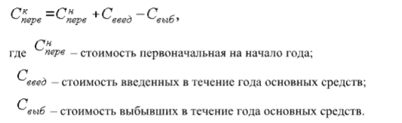

Так как стоимость основных средств на начало и на конец года могут значительно различаться между собой, в экономических расчетах используется показатель среднегодовой стоимости. Определить среднегодовую стоимость основных средств можно различными способами. При упрощенном способе среднегодовую стоимость определяют как полусуммы остатков на начало и конец периода:

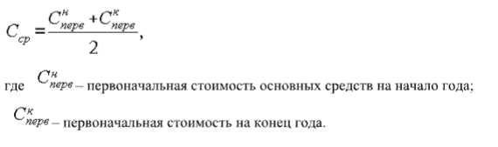

Но ввод - вывод основных средств в течение года идет неравномерно, поэтому предложенный выше способ дает приблизительный результат. Для более точного определения среднегодовой стоимости основных средств применяется формула, которая учитывает месяц ввода – вывода:



где М1 и М2 – число полных месяцев, соответственно, с момента ввода (выбытия) объекта (группы объектов) основных средств; С введ – стоимость введенных в течение года основных средств; С выб – стоимость выбывших в течение года основных средств.

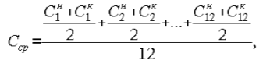

Однако самый точный способ определения среднегодовой стоимости основных средств – это расчет по формуле средней хронологической:

где С н – стоимость основных средств на начало месяца; С к – стоимость основных средств на конец месяца.

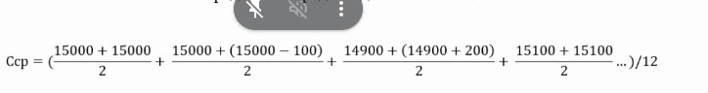

31 700 + (1000 +2000 +100) - (500 + 90) = 34 210

(31700 + 34210)/2 = 32955

1 2 3 4 5 6 7 8 9 10 11 12



31 700 +(7/12 *1000 + 9/12 * 2000 + 4/12 *100 ) - (1/12 * 500 + 6/12 *90) = 33 730

((31700 + 31700)/2 +

(31700 + 31700)/2+

(31700 + (31700+2000))/2 +

(33700+ 33700)/2 +

(33700 + (33700+1000))/2 +

(34700 + (34700 - 90))/2 +

(34610 + 34610)/2 +

(34610 + (34610+100))/2 +

(34710 + 34710)/2 +

(34710 + 34710)/2 +

(34710 + (34710 - 500)/2 +

(34210 + 34210)/2 ) =

# **Тема 5. Амортизация основных фондов**

**Амортизация (от лат. amortisatio – погашение)** – стоимостное выражение износа, т.е. постепенное перенесение стоимости основных фондов в процессе их эксплуатации на производственный продукт.

Амортизация осуществляется для накопления необходимых денежных средств с целью последующего восстановления и воспроизводства основных фондов.

**Кругооборот основных фондов**

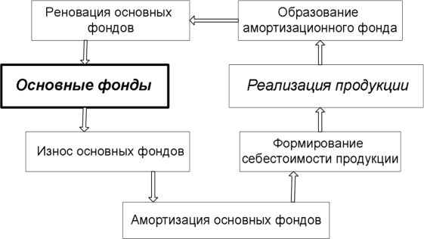

**Норма амортизации (Na)** показывает, какой процент своей первоначальной (восстановительной) или среднегодовой по группе (ОПФ) стоимости ежегодно переносят основные фонды на создаваемую ими продукцию.

Нормы амортизации установлены в последовательности № 1072 “о Единых нормах амортизации отчислений на полное восстановление основных фондов народного хозяйства СССР”.

Предприятия могут рассчитать нормы амортизации для каждой группы ОПФ самостоятельно исходя из срока полезного использования (Тпи).

**Срок полезного использования ОПФ** - период времени, в течение которого данный вид основных фондов способен приносить доход, т.е. с начала эксплуатации средств труда до его полного физического износа.

С 1 января 2002 г. организации имеют право самостоятельно определять срок полезного использования основных средств. Указанный срок следует указать в распорядительном документе — приказе руководителя организации или ином документе.

**Способы начисления амортизации**

**Задача**

Первоначальная стоимость группы объектов на 01 января составляла 160 тыс. рублей. Для данной группы объектов определен срок полезного использования 10 лет.

Рассчитайте остаточную стоимость на конец периода и коэффициент износа фактической эксплуатации, если амортизация начисляется:

а) линейным способом;

б) способом уменьшаемого остатка (коэффициент ускорения 2).

в) способом суммы чисел лет срока полезного использования.

1. **Линейный способ**

Начисление амортизации осуществляется равными частями в течение всего срока полезного использования.

|  |  |  |  |
| --- | --- | --- | --- |
| Год | Сперв (нач.) | А = Сперв(нач.)/Тпи | Сперв(кон.) |
| 1 | 160 | 16 | 144 |
| 2 | 144 | 16 | 128 |
| 3 | 128 | 16 | 112 |
| 4 | 112 | 16 | 96 |
| 5 | 96 | 16 | 80 |
| 6 | 80 | 16 | 64 |
| 7 | 64 | 16 | 48 |
| 8 | 48 | 16 | 32 |
| 9 | 32 | 16 | 16 |
| 10 | 16 | 16 | 0 |

**Вывод:**

Линейный способ целесообразно применять для тех видов основных средств, где время, а не устаревание (моральный износ) является основным факторам, ограничивающим срок службы. Нулевая остаточная стоимость данного компьютера означает только то, что предприятие полностью компенсировало затраты на его приобретение.

1. **Способ уменьшаемого остатка**

Амортизация начисляется от остаточной стоимости основных фондов и нормы амортизации, исчисленной исходя из срока их полезного использования.

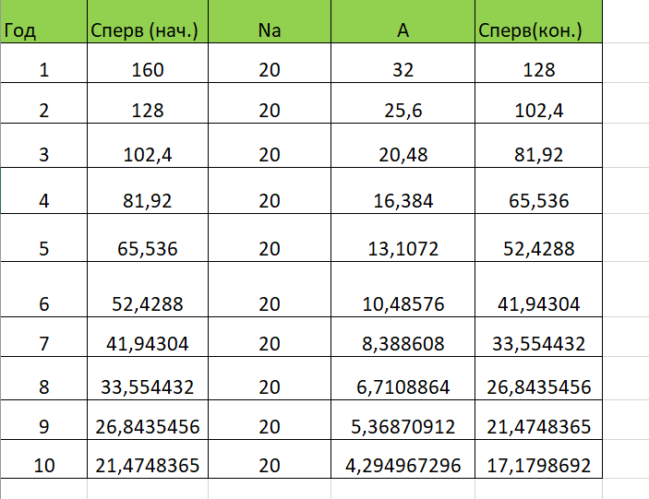

**Вывод:**

При данном способе первоначальная стоимость никогда не будет списана. Несмотря на этот недостаток, способ позволяет списать максимальную амортизационную стоимость в первые годы работы актива. Таким образом, предприятие имеет возможность наиболее эффективно возмещать затраты по приобретению объекта основных средств.

1. **Способ списания стоимости по сумме чисел срока лет полезного использования (кумулятивный).**

Ежегодная сумма амортизации определяется исходя из первоначальной стоимости и годового соотношения, в числителе - число лет остающихся до конца срока службы объекта, в знаменателе - сумма чисел лет срока службы объекта.

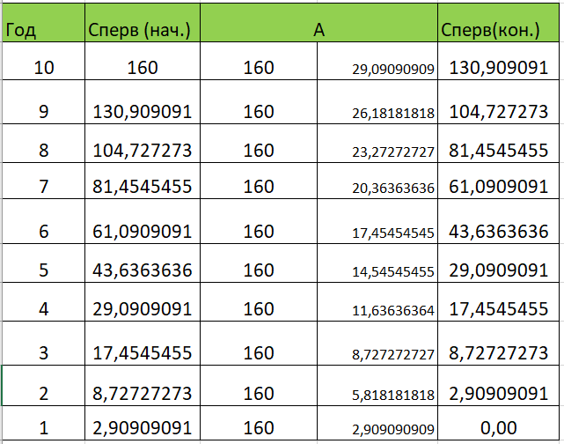

**Вывод:**

Способ позволяет списать максимальную амортизационную стоимость в первые годы работы актива. При этом стоимость объекта списывается полностью.

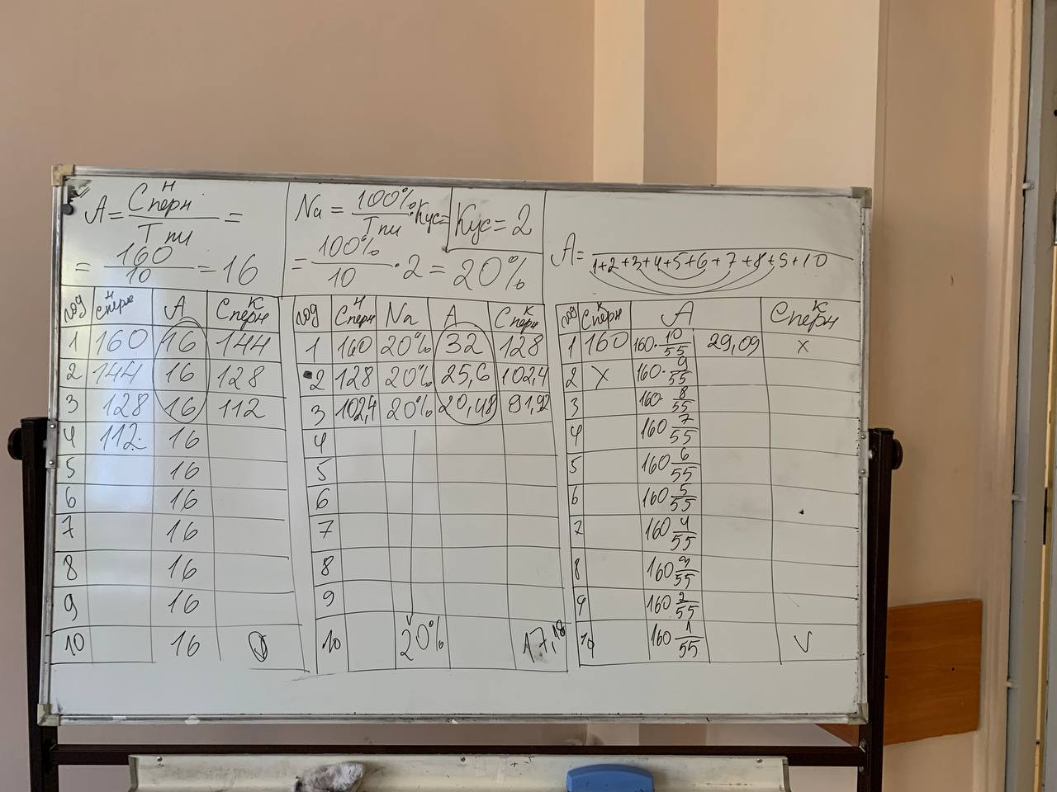чтобы было (не удалять!!!)

**Задача (самостоятельно)**

Первоначальная стоимость группы объектов на 01 января составляла 8200 тыс. руб. Для данной группы объектов определен срок полезного использования 6 лет. Рассчитайте остаточную стоимость на конец периода и коэффициент износа фактической эксплуатации, если амортизация начисляется:

а) линейным способом;

б) способом уменьшаемого остатка (коэффициент ускорения 2).

в) способом суммы чисел лет срока полезного использования.

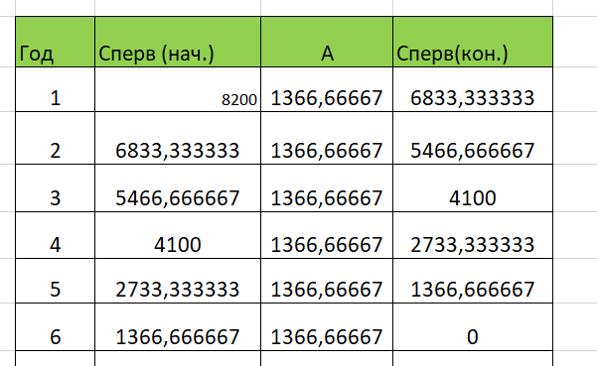

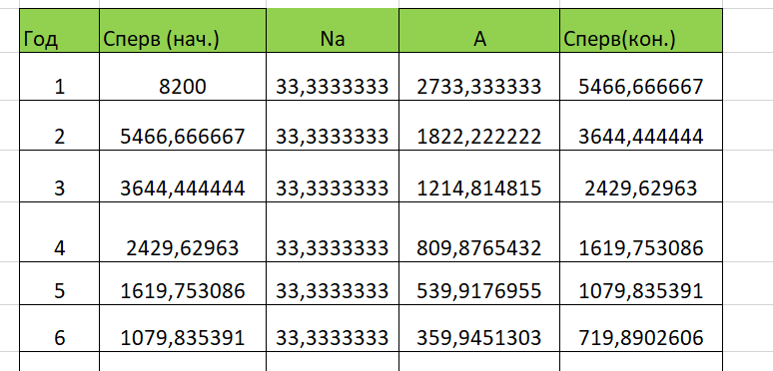

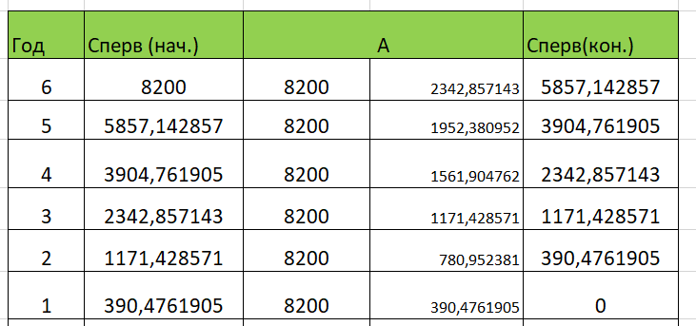

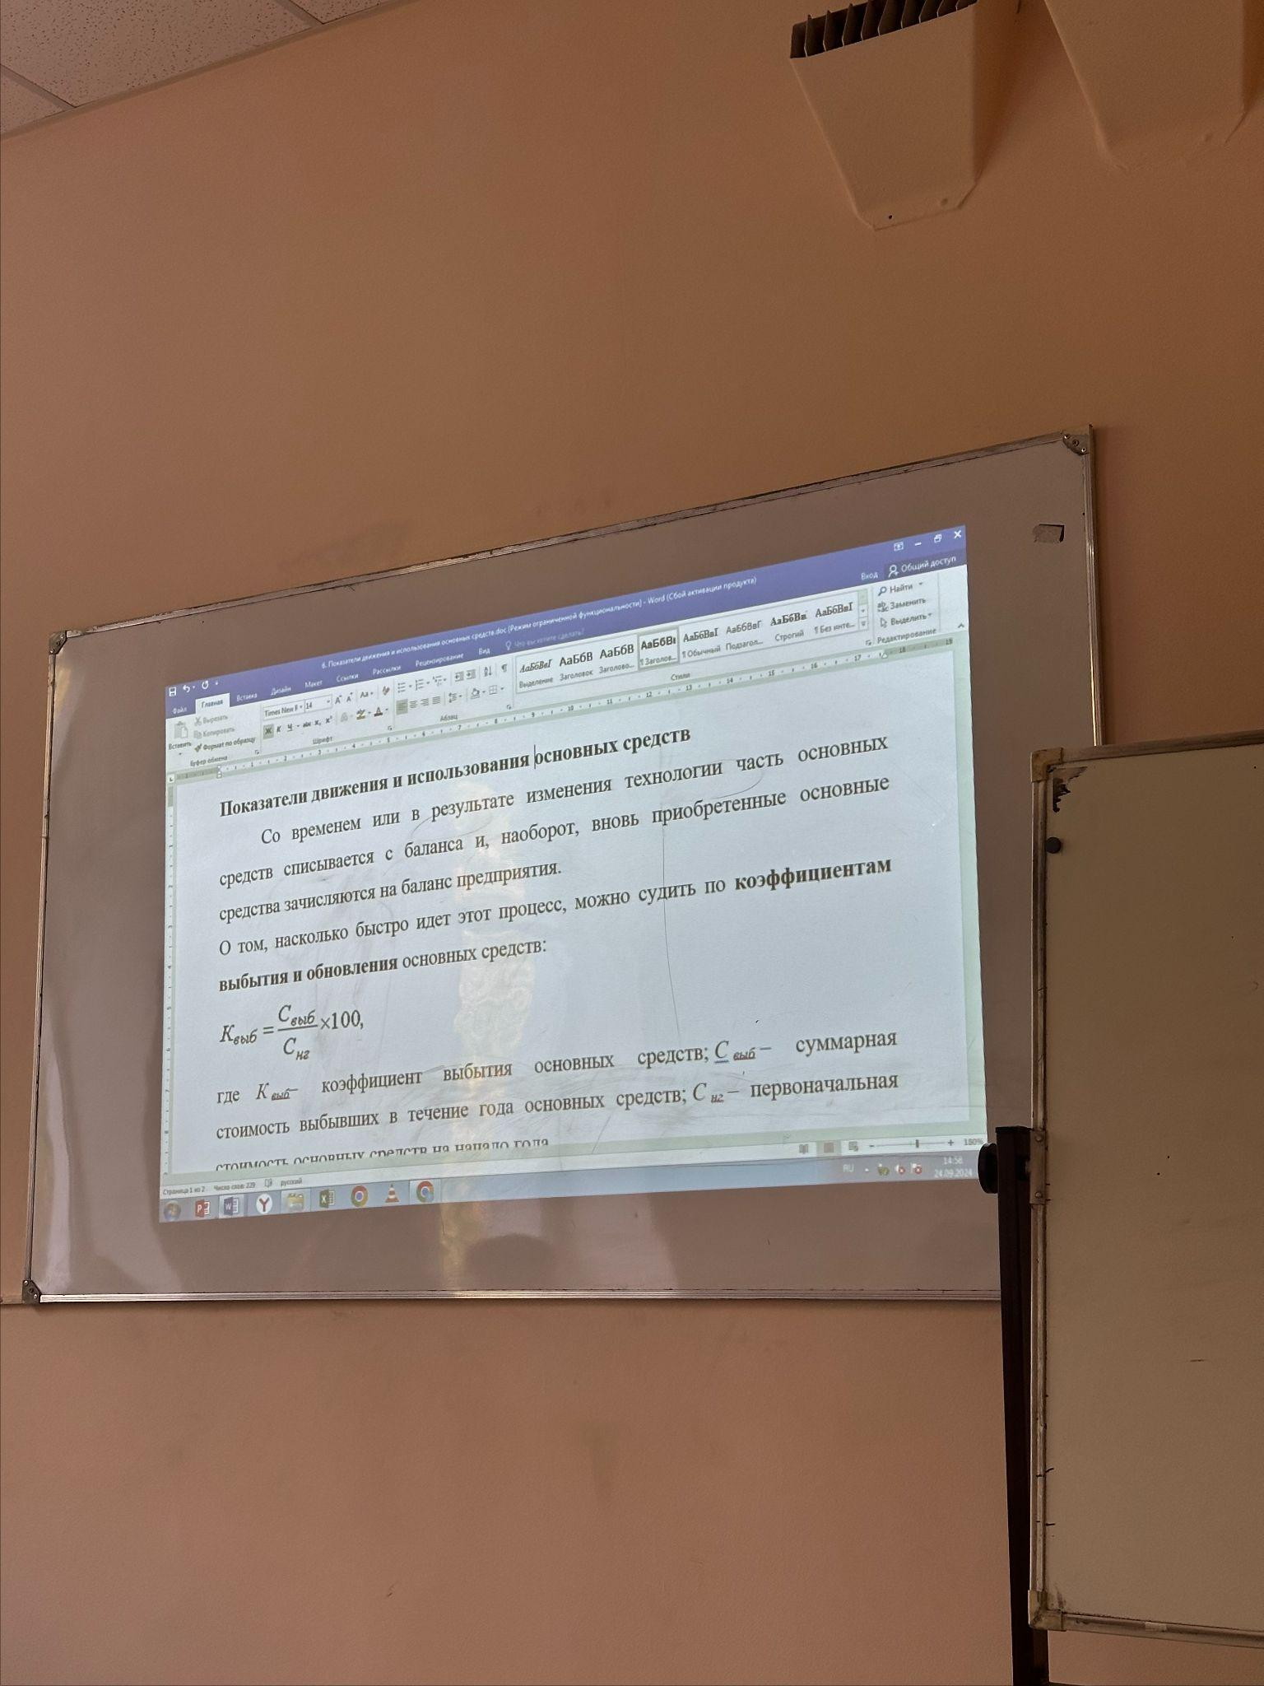

**Показатели движения и использования основных средств**

Со временем или в результате изменения технологии часть основных средств списывается с баланса и, наоборот, вновь приобретенные основные средства зачисляются на баланс предприятия.

О том, насколько быстро идет этот процесс, можно судить по коэффициентам выбытия и обновления основных средств:

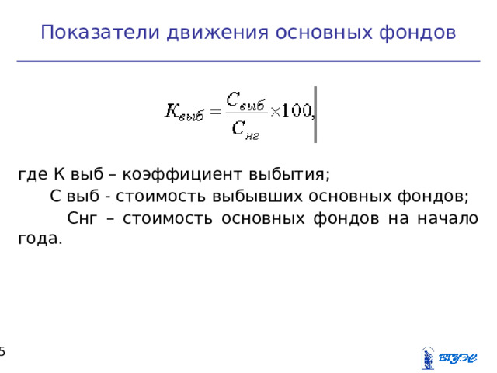

**Большие значения этих коэффициентов наблюдается тогда, когда на предприятии идет интенсивная замена оборудования вследствие реконструкции или моделировании производства.**

Для характеристики физического износа используется Коэффициент физического износа который вычисляется по формуле:

$$К_{и} = \frac{И}{С_{перв}}×100$$

где И - сумма износа, начисленная на весь период эксплуатации, Сперв - первоначальная (восстановительная) стоимость объекта основных средств.

Для того чтобы судить, насколько эффективно используются основные средства, существует ряд показателей, среди которых важнейшими являются фондоемкость и фондоотдача.

Фондоотдача - это прямая величина, характеризующая уровень отдачи капитала.

Фондоотдачу рассчитывают по формуле

$$Ф_{о} = \frac{В}{С_{ср}}$$

где Фо - фондоотдача; В - годовой выпуск продукции в - стоимостном или натуральном выражении; Сср - среднегодовая стоимость основных средств.

$$Ф_{е} = \frac{С_{ср}}{В}$$

Фондоемкость и фондоотдачу относят к обобщающим показателям

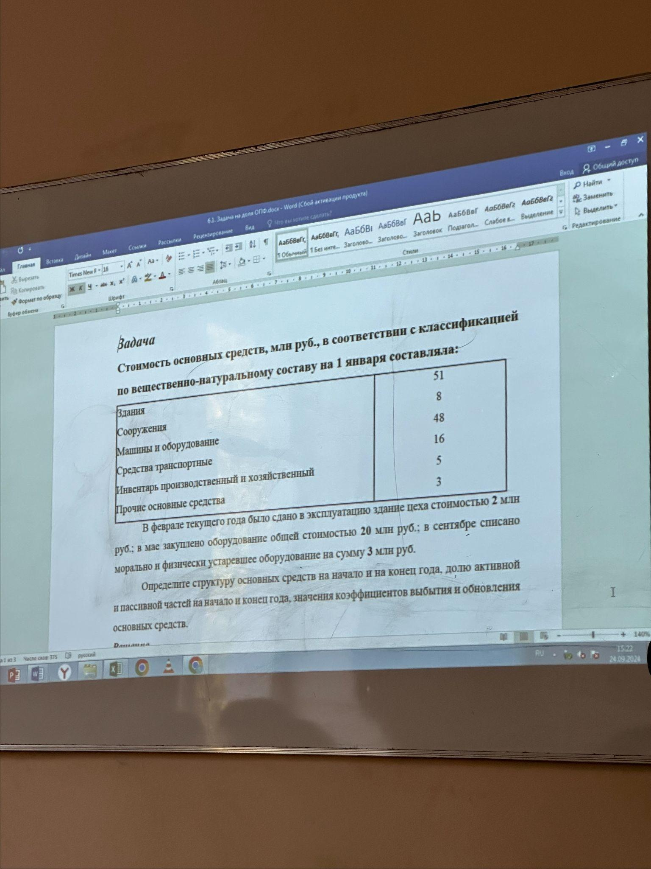

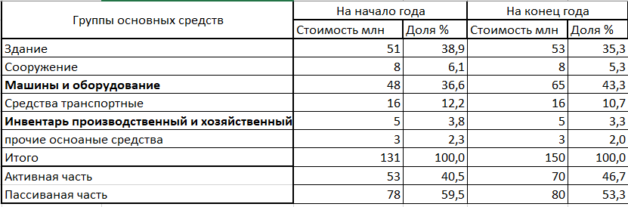

Вопросы для устного опроса по теме «Основной капитал».

1. Определение понятия «Экономика» и «Национальная экономика».

Понятие "экономика" относится к системе производства, распределения и потребления товаров и услуг в обществе или регионе. Она включает в себя управление ресурсами, такими как труд, капитал и природные ресурсы, для удовлетворения потребностей и желаний людей и организаций. Экономика - это сложная система, которая включает в себя различные виды деятельности, в том числе производство, торговлю, финансы и потребление.

С другой стороны, "национальная экономика" относится к экономике конкретной страны или нации. Она включает в себя все виды экономической деятельности, институты и политику в пределах границ страны, которые управляются и регулируются правительством для достижения экономического роста, стабильности и развития.

Сектора экономики, отрасли народного хозяйства.

**Первичный сектор**: Этот сектор включает в себя добычу и сбор природных ресурсов, таких как сельское хозяйство, горнодобывающая промышленность и рыболовство. **Вторичный сектор**: Этот сектор включает в себя переработку и производство сырья в готовую продукцию, например, строительство, обрабатывающую промышленность и производство энергии.

**Третичный сектор**: Этот сектор включает в себя предоставление услуг, таких как транспорт, связь, финансы и туризм.

**Четвертичный сектор**: Этот сектор связан с предоставлением услуг, основанных на знаниях, таких как образование, исследования и разработки.

Народное хозяйство

**Сельское хозяйство**: Эта отрасль включает в себя производство сельскохозяйственных культур, скота и другой сельскохозяйственной продукции.

**Промышленность**: Эта отрасль включает в себя производство товаров, таких как обрабатывающая промышленность, добыча полезных ископаемых и строительство. **Энергетика**: Эта отрасль включает в себя производство и распределение энергии, такой как электричество, газ и нефть.

**Транспорт**: Эта отрасль включает в себя перемещение людей, товаров и услуг, например, автомобильный, железнодорожный и воздушный транспорт.

**Связь**: Эта отрасль включает в себя передачу информации, например, телекоммуникации, почтовые услуги и средства массовой информации.

**Финансы**: Эта отрасль включает в себя предоставление финансовых услуг, таких как банковское дело, страхование и инвестиции.

**Торговля**: Эта отрасль включает в себя обмен товарами и услугами как внутри страны, так и на международном уровне.

2. Предприятие это?

***Предприятие*** - самостоятельно хозяйствующий субъект, созданный в соответствии с действующим законодательством для производства продукции, выполнения работ и оказания услуг в целях удовлетворения общественных потребностей и получения прибыли. Предприятия после государственной регистрации в установленном порядке приобретают статус **юридического лица**.

3. Основные фонды это. Экономическая сущность основных фондов?

Основные фонды (в стоимостной оценке - основный средства) - это часть

имущества, которая используется в качестве средств труда длительное время, не изменяя свою форму, свойства и состояние, и по частям переносят свою стоимость в себестоимость готового изделия в виде амортизационных отчислений.

Экономическая сущность основных фондов заключается в том, что:

1. Основные фонды в течение длительного периода времени позволяют

выпускать готовый продукт для реализации его на рынке;

2. В течение всего периода эксплуатации для восстановления средств труда (ремонт, модернизация, обновление) основные форды формируют амортизационный фонд

4. Основные производственные фонды (ОПФ)

1. **Основные производственные фонды** (ОПФ) — это средства труда,

которые:

• участвуют многократно и долговременно (более года) в производственном процессе;

• сохраняют свою натурально-вещественную форму;

• переносят свою стоимость на готовую продукцию частями в виде

амортизационных отчислений;

• воспроизводятся через ряд производственных циклов за счет капитальных вложений.

К ним относят: здания, сооружения, передаточные устройства, машины, оборудование, транспортные средства, инструмент, производственный и хозяйственный инвентарь и пр.

5. Непроизводственные основные фонды.

2. **Непроизводственные основные фонды** — не участвуют в процессе производства и не переносят своей стоимости на готовую продукцию. Это объекты социально-культурной сферы, которые возмещаются за счет национального дохода или чистой прибыли предприятия, если данные объекты находятся на его балансе.

К ним относят: жилые дома, общежития, гостиницы, детские сады,

спортивные сооружения, объекты здравоохранения, культуры.

6. Определение активной части ОПФ и пассивной.

**Активная** **часть** *является ведущей частью основного капитала, непосредственно участвует в процессе создания продукции и служит базой для оценки технического уровня производственных мощностей* (рабочие и силовые машины, оборудование, инструмент и др.).

**Пассивная часть** *создает необходимые условия и способствует процессу работы активных элементов* (здания, сооружения, передаточные устройства, инвентарь и др.).

Деление основных фондов на активную и пассивную части является условным и определяется по отраслям. Чем выше доля активной части и стоимости основных фондов, тем при прочих равных условиях больше выпуск продукции

7. Определение первоначальной, восстановительной, остаточной и

ликвидационной стоимости.

**Остаточная стоимость** (Сост) — разница между первоначальной (восстановительной) стоимостью основных средств и суммой начисленного износа (4).

Остаточная стоимость позволяет судить о степени изношенности основных средств, планировать их ремонт, списание и обновление.

**Первоначальная стоимость** (первоначальная стоимость) Первоначальная стоимость, также известная как первоначальная стоимость, - это сумма, уплаченная за приобретение актива или имущества, когда оно было впервые куплено или построено. Эта стоимость представляет собой стоимость актива на момент его первоначального приобретения и используется в качестве основы для последующих оценок.

**Восстановительная стоимость** (стоимость замещения) Восстановительная стоимость, также известная как стоимость замещения, - это стоимость замены существующего актива или имущества новым, обладающим теми же функциональными возможностями и характеристиками. Эта стоимость представляет собой сумму, которая потребуется для замены актива или имущества на новое с учетом текущих рыночных цен и технологических достижений.

**Ликвидационная стоимость** - это сумма, которую можно получить от продажи актива или имущества в ходе принудительной продажи, например на аукционе или при распродаже. Эта стоимость обычно ниже справедливой рыночной стоимости актива, поскольку представляет собой сумму, которую можно получить при быстрой продаже, часто по сниженной цене.

**Ликвидационная стоимость** зависит от состояния основных производственных фондов: например, если станок возможно дольше использовать — то он реализуется по восстановительной стоимости, если нет - то по цене металлолома.

8. Износ. Виды износа.

**Износ основных фондов** — частичная или полная потеря потребительской стоимости основных фондов как в процессе эксплуатации, так и при их бездействии.

Основные фонды функционируют в течение нескольких лет и подлежат замене после срока полезного использования по мере их физического и морального износа.

I

**Физический износ** - постепенная потеря средствами труда своих первоначальных качеств.

Физический износ может быть двух видов: продуктивный и непродуктивный.

Продуктивный физический износ - потеря стоимости в процессе эксплуатации;

Непродуктивный износ характерен для основных средств, находящихся на консервации вследствие естественных процессов старения.

**Моральный износ** — отставание оборудования по своим техническим характеристикам и экономической эффективности от нового оборудования.

Существует два вида морального износа:

Основные средства обесцениваются, так как аналогичные основные средства производятся с меньшими затратами и становятся дешевле;

В результате научно-технического прогресса появляется более современное и более производительное оборудование.

9. Амортизация. Способы расчета амортизации.

**Амортизация (от лат. amortisatio – погашение)** – стоимостное выражение износа, т.е. постепенное перенесение стоимости основных фондов в процессе их эксплуатации на производственный продукт.

Амортизация осуществляется для накопления необходимых денежных средств с целью последующего восстановления и воспроизводства основных фондов.

**1 Линейный способ**

Начисление амортизации осуществляется равными частями в течение всего срока полезного использования.

**2 Способ уменьшаемого остатка**

Амортизация начисляется от остаточной стоимости основных фондов и нормы амортизации, исчисленной исходя из срока их полезного использования.

**3 Способ списания стоимости по сумме чисел срока лет полезного использования (кумулятивный).**

Ежегодная сумма амортизации определяется исходя из первоначальной стоимости и годового соотношения, в числителе - число лет остающихся до конца срока службы объекта, в знаменателе - сумма чисел лет срока службы объекта.

# **Тема 8. Понятие оборотного капитала, его состав и структура**



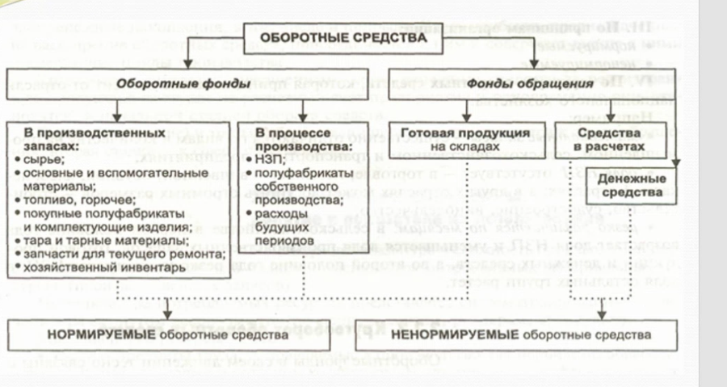

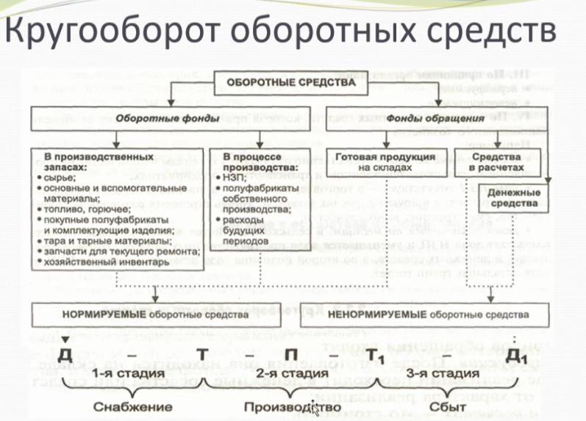

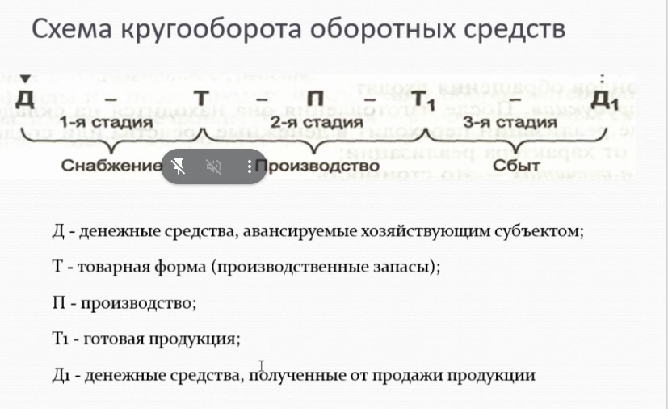

Оборотные средства - совокупность материальных и денежных средств, необходимых для нормального функционирования производственного процесса и реализации продукции.

Делятся на оборотные фонды и фонды обращения.

Формируются за счет собственных, заемных и привлеченных средств.

Оборотные фонды и готовая продукция отражают оборот материальных факторов воспроизводства, а остальные фонды обращения - оборот денежных

средств.

Оборотные средства дают оценку оборотных фондов и фондов обращения в стоимостном выражении.

Экономическая роль оборотных средств заключается в обеспечении процесса воспроизводства выпуска продукции как в процессе производства, так и в процессе обращения.

Оборотные фонды — это предметы труда, которые:

* используются однократно и воспроизводятся после каждого производственного цикла;
* меняют натуральную форму;
* полностью переносят свою стоимость на производимую продукцию;
* к ним относят также средства труда сроком службы менее года.

Фонды обращения непосредственно не участвуют в процессе производства. Они являются носителями уже созданной стоимости.

Основное их назначение заключается в приобретении производственных запасов для новых производственных циклов и реализации готовой продукции

**Функция оборотных средств**

состоит в платежно-расчетном обслуживании

кругооборота материальных ценностей.

В своем движении оборотные средства

последовательно проходят три стадии:

1) денежную (снабжение);

2) производственную (производство);

3) товарную (сбыт).

На первой стадии оборотные средства из денежной

формы переходят в товарную — приобретаются

производственные запасы.

На второй стадии кругооборота оборотных средств

производственные запасы при участии средств труда и

рабочей силы превращаются в незавершенное

производство и по мере завершения

производственного процесса в готовую продукцию.

На третьей стадии оборотные средства высвобождаются из

товарной формы, вновь принимая денежную форму, где

происходит восстановление оборотных средств за счет

полученной выручки от реализации продукции. Остальная часть

выручки составляет денежные накопления, в том числе и

прибыль. Часть прибыли, предназначенная на расширение

оборотных средств, присоединяется к ним и совершает вместе с

ними последующие циклы производства.

Кругооборот считается завершенным, когда денежные

средства за реализованную продукцию поступят на

расчетный счет предприятия и одновременно они становятся

и начальной стадией оборота средств.

Первая (снабжение) и третья (сбыт) стадии производства

относятся к сфере обращения, вторая стадия — к сфере

производства.

# **Тема 9. Показатели эффективности использования оборотных средств**

Эффективность использования оборотных средств характеризует основной обобщающий показатель — оборачиваемость оборотных средств (ООС).

Оборачиваемость оборотных средств — скорость, с которой оборотные средства предприятия проходят в среднем весь цикл кругооборота — от приобретения ресурсов и вступления их в производственный процесс до реализации продукции и поступления за нее денежных средств от заказчиков, покупателей.

ООС неодинакова на различных предприятиях и зависит от их отраслевой принадлежности, а в пределах одной отрасли — от организации внутрипроизводственной логистики, размещения оборотных средств и других факторов.

Основными показателями эффективности оборачиваемости оборотных средств являются:

* **Коэффициент оборачиваемости оборотных средств (К об )** — характеризует отдачу оборотных фондов, т.е. сколько продукции приходится на каждый рубль оборотных средств, или показывает, **сколько оборотов надо совершить оборотным средствам, чтобы произвести данное количество продукции за определенный период.**
* Коб = Р / ОбС,
* где Р – объем реализованной продукции за рассматриваемый период;
* ОбС – средняя сумма оборотных средств за тот же период.
* **Время** (длительность) оборота принято называть оборачиваемостью в днях.
* Т = Д / К об ,
* где Д – число дней в данном периоде (360, 90, 30), или
* Т = Д·ОбС / Р.

Средние за год остатки оборотных средств рассчитывают как

среднеарифметическую четырех среднеквартальных сумм:



Среднеквартальную сумму вычисляют как среднюю трех

среднемесячных:



Среднемесячная сумма



Чем больше оборотов совершают оборотные средства, тем лучше они используются — производится большее количество продукции.

Уменьшение длительности одного оборота говорит о лучшем использовании оборотных средств.

Показатели ООС могут рассчитываться по всем оборотным средствам, участвующим в обороте, и по отдельным элементам. При ускорении ООС из оборота высвобождаются материальные ресурсы и источники их образования, при замедлении — в оборот вовлекаются дополнительные средства.

Большая величина оборотных средств (плюсы и минусы):

* обеспечение бесперебойного производственного процесса;
* наличие страхового запаса на случай сбоев в поставках;
* закупка запасов большими партиями позволяет получить у поставщиков скидки и сэкономить на транспортных расходах;
* возможность выиграть при повышении цен за счет заблаговременной покупки ресурсов по более низкой цене;
* большие денежные средства позволяют своевременно расплатиться с поставщиками, выплатить налоги и пр. большие запасы – большой риск их порчи;
* растут издержки на содержание запасов (дополнительные складские площади, персонал);

Маленькая величина оборотных средств (плюсы и минусы):

* минимальный риск порчи запасов;

снижаются издержки на содержание запасов (требуется меньше

* складских площадей, персонала и техники);
* ускорение оборачиваемости оборотных средств;
* риск возникновения;
* сбоев в производстве при несвоевременных поставках (ведь тогда на складе просто не окажется необходимого объема запасов);
* увеличение рисков несвоевременных расчетов с поставщиками, кредиторами, бюджетом по налогам.

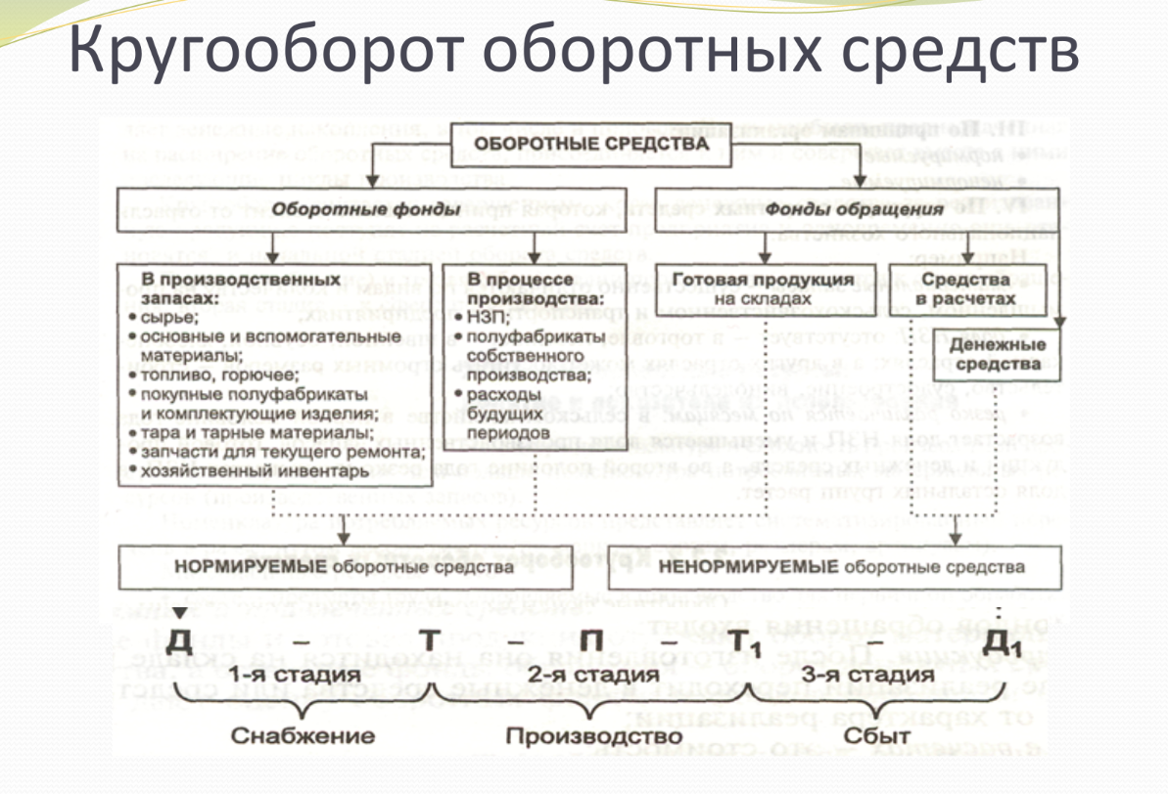

Нормирование оборотных средств обеспечивает оптимизацию количественного и пропорционального состава на всех стадиях производственного процесса.

Сумма оборотных средств, устанавливаемая предприятием, называется

нормативом.

Норматив оборотных средств — это минимальная расчетная сумма, постоянно необходимая предприятию для бесперебойной работы.

Потребность в оборотных средствах определяется предприятием при составлении финансового плана. Величина норматива не является постоянной и зависит от:

• объема производства и ассортимента производимой продукции;

• условий снабжения, сбыта и применяемых форм расчетов.

При расчете норматива предприятия должны учитывать потребность не только основного производства, но и потребности подсобных, вспомогательных и обслуживающих производств для капитального ремонта, осуществляемого своими силами.

Нормирование производственных запасов (Нпз). Для расчета норматива по производственным запасам необходимы две составляющие:

1) средний однодневный расход (Р), рассчитываемый по формуле

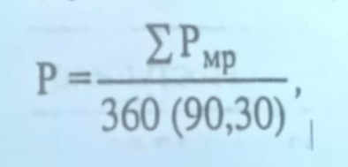

где https://lh7-rt.googleusercontent.com/docsz/AD_4nXeH1SF7ObXLLPtsv2XKQ1XUCRrf4BBqDKwaQ50LqeIM2csfHiQjafSoQ-TOqSBTl42iMiU5gpwVTluJZux5rkcvFacXB4I6n5S09v2l0UfJvpDwdYuhs1f6guda0xc3vvAj-ku32hVR6rD-ENIQgT9C5S-y?key=ECCdUU1R4YOPXFRFU6soFg - расход материальных ресурсов за год (квартал, месяц);

2) норма запаса в днях, которая состоит из следующих видов запаса:

• текущий (Дтек) — основной вид зап• страховой (Дотр) - второй по величине вид запаса, создаваемый на случай непредвиденных отклонений в снабжении, обеспечивает непрерывную работу предприятия. Принимается, как правило, в размере 50% текущего запаса, но может быть меньше, если источники сырья расположены недалеко и мала вероятность перебоев;

• транспортный (Дтр) - запас создается в случае превышения сроков

аса, необходимый для бесперебойной работы предприятия между двумя очередными поставками;

• технологический (Дтхн) - создается в случаях, когда сырье нуждается в предварительной обработке, если это не является частью процесса производства. Например, время на подсушку, разогрев, размол;

• подготовительный (Дпдг) - это приемка, разгрузка, сортировка и складирование производственных запасов.

Расчет норматива оборотных средств по производственным запасам

производится по формуле

Нпз = Р * (Дтек + Дстр + Дтр + Дтхн+ Дпдг)

Нормирование производится отдельно по каждому элементу производственных запасов, затем суммируют и получают общий итог по нормативу производственных запасов.

**II. Нормирование незавершенного производства (НЗП).**

Величина норматива оборотных средств в НЗП зависит от:

1) объема (чем больше производится продукции при прочих равных условиях, тем больше будет размер НЗ) и состава производимой продукции;

2) длительности производственного цикла (Дири) — прямо влияет на НЗП;

3) себестоимости продукции. Чем ниже затраты на производство, тем

меньше объем производства в денежном выражении,, и наоборот.

Однодневные затраты по себестоимости (3) рассчитываются по формуле

где ТС — общие издержки (себестоимость) за год (квартал, месяц);

4) характера нарастания затрат. Определяет степень готовности изделий, который отражает коэффициент нарастания заграт (Ки), равный отношению незавершенного производства к себестоимости изготавливаемой продукции.

Расчет норматива оборотных средств по НЗП:

**III. Нормирование готовой продукции осуществляется по формуле**

https://lh7-rt.googleusercontent.com/docsz/AD_4nXcW6_pa7lPs-QuiWonXwCA0ZGaL7NOC4uCH7BcKctRDN6PM0lSpVbKEgSPkkLdadryTF4-zFJ66S_inv0YAKbOC7xJysAjqQxfRvTTeHapfoNccjj02BnqT3ZBM0nx6XJFyu1zsemRFQTFi-QC6u-R5EqsQ?key=ECCdUU1R4YOPXFRFU6soFg

где Ди — норма запаса в днях по готовой продукции.

Норма запаса устанавливается в зависимости от времени, необходимого

на:

• подбор отдельных видов изделий и их комплектование в партии;

• упаковку и транспортировку продукции до станции отправителя;

• погрузку.

**IV. Совокупный норматив оборотных средств (Нос) равен:**

https://lh7-rt.googleusercontent.com/docsz/AD_4nXdIq-3bSxB1zrysf6LRliapXpyZoNQ6u3lunTEo-ib5H12pqZYoaN0yOTH2cMM_3Z78u3Y5DNfWzwsQcaerpRxAQwAUV38ChybWYQvy5KjRacekdWxE6JWfb0CTmGn92bqqmcm6WVWD2CKkIVvxevDFRwrQ?key=ECCdUU1R4YOPXFRFU6soFg

**ТРУДОВЫЕ РЕСУРСЫ**

Для осуществления производственного процесса необходимы работники конкретных профессий с определенным уровнем квалификации. В конечном итоге от конкретных людей, их знаний, квалификации итд зависят результаты работы организации

Персонал предприятия – состав работников, занятых в производстве продукции

Персонал предприятия классифицируется по следующим признакам:

1. По участию в производственной деятельности

1) Промышленно-производственный персонал – которые непосредственно связаны с процессом производства, среди которых:

* Работники основных, вспомогательных цехов

* НИИ, Конструкторских бюро, лабораторий и тд

* Администрации предприятия со всеми службами и отделами

2) Непромышленный персонал – работники, обслуживающие объекты социально-культурного назначения, находящиеся на балансе предприятия.

Например работники, обслуживающие жилые дома, детские сады, итд.

2. По характеру выполняемых функций

1) Рабочие – основные, вспомогательные, ученики

2) Служащие – руководители, специалисты, собственные служащие

3. В зависимости от характера трудовой деятельности

Профессия – вид трудовой деятельности, требующий определенных знаний и практических навыков.

Специальность – конкретизация профессии.

Уровень квалификации – степень и уровень подготовки рабочего в рамках профессии.

**Производительность труда**

**Производительность труда** — *показатель, характеризующий эффективность затрат труда, измеряемый количеством продукции, произведенной в единицу времени, или количеством времени, затраченного на производство единицы продукции (работ, услуг).*

При повышении производительности труда создается большее количество продукции в единицу времени и затрачивается меньше рабочего времени на производство единицы продукции. В зависимости от прямого или обратного отношения этих величин существуют два показателя: выработка и трудоемкость. Выработка наиболее распространенный и универсальный показатель.

**Выработка** *представляет собой объем продукции, производимый в единицу рабочего времени, или объем продукции, приходящийся на одного среднесписочного работника за определенный промежуток времени.*

**Трудоемкость продукции (Т** ) *представляет собой затраты рабочего времени на производство единицы продукции* в натуральном выражении и определяется по формуле

Классификацию резервов повышения производительности труда можно представить в следующем виде:

1. *Повышение технического уровня производства:*

*•* механизация и автоматизация производства;

• внедрение новых видов оборудования и технологических процессов;

• улучшение конструктивных свойств изделий;

• повышение качества сырья и новых конструктивных материалов.

2. *Улучшение организации производства и труда:*

• оптимизация норм и зон обслуживания;

• совершенствование структуры управления;

• механизация учетных и вычислительных работ;

• повышение уровня механизации производства.

3. *Изменение внешних природных условий:*

• изменение горно-геологических условий добычи угля, нефти, газа, руд, торфа;

• изменение уровня содержания полезных веществ в продуктах добычи.

4. *Структурные изменения в производстве:*

• изменение удельного веса отдельных видов продукции;

• изменение трудоемкости производственной программы;

• изменение доли покупных полуфабрикатов и комплектующих изделий. Повышение производительности труда — объективный экономический закон,

действующий как закон времени, но он действует не автоматически, а предполагает целенаправленную деятельность организаций.

***Мотивация труда***

**Мотивация труда** *представляет собой стимулирование работников к деятельности по достижению целей предприятия через удовлетворение их собственных потребностей.*

Главные рычаги мотивации — стимулы и мотивы. Под стимулом обычно подразумевается материальная награда определенной формы, например, заработная плата. В отличие от стимула мотив является внутренней побудительной силой: желание, влечение, ориентация, внутренние установки и др.

Основными формами мотивации работников предприятия являются:

**1. Заработная плата,** характеризующая оценку вклада работника в результаты деятельности предприятия, которая определяется в зависимости от:

• квалификации;

• личных способностей;

• достижений в труде.

К ней приплюсовываются различные доплаты и премии, а также доходы от участия в прибылях и акционерном капитале предприятия.

**2. Система внутрифирменных льгот работникам предприятия:**

• субсидированное и льготное питание;

• продажа продукции предприятия своим работникам со скидкой (обычно 10%);

• полная или частичная оплата расходов на проезд работника к месту работы и обратно;

• предоставление своим работникам беспроцентных ссуд или ссуд с низким уровнем процента;

• оплата больничных листов сверх определенного уровня, страхование здоровья работников за счет предприятия и др.

**3. Нематериальные (неэкономические) льготы и привилегии персоналу:**

• предоставление права на скользящий, гибкий график работы;

• предоставление отгулов, увеличение продолжительности оплачиваемых отпусков за определенные достижения и успехи в работе;

• более ранний выход на пенсию и др.

**4. Мероприятия, повышающие содержательность труда, самостоятельность и ответственность работника, стимулирующие его квалификационный рост:**

• привлечение работников к управлению предприятием.

**5. Создание благоприятной социальной атмосферы:**

• устранение статусных, административных, психологических барьеров между отдельными группами работников, между рядовыми работниками и работниками аппарата управления;

• развитие доверия и взаимопонимания внутри коллектива;

• моральное поощрение работников.

**6. Продвижение работников по службе, планирование их карьеры, оплата обучения и повышения квалификации.**

Данные мероприятия по повышению мотивации труда позволяют более эффективно использовать трудовой потенциал предприятия и повысить его конкурентоспособность на рынке.

***Сущность и принципы оплаты труда***

Понятие «заработная плата» как экономическая категория имеет два-аспекта:

• первый — элемент дохода наемного работника, т.е. форма реализации• права собственности на принадлежащий ему ресурс труда;

• второй — для работодателя заработная плата является• платой• за• купленный: ресурс, используемый им в качестве одного• из факторов• производства, одним из-важнейших элементов издержек производства.

Эти противоречия формируют цену единицы товара, т.е: ставку• заработной платы: Заработная плата — доход в денежной или натуральной• форме, получаемый работником за-труд. 1

Заработная плата формируется из трех частей:

1) основной, состоящей из выплат за отработанное время, количество •и• качество выполненных работ. 1

Например, повременная, сдельная• оплата; доплаты: за сверхурочную• работу, за работу в ночное время, в праздничные дни, оплата простоя не по• вине-работника, премии, премиальные надбавки и т.п.; "

2) дополнительной, включающей выплаты за непроработанное время, которые предусмотрены: Трудовым кодексом РФ и коллективным договором.

Например, оплата времени отпусков, времени выполнения государственных и общественных обязанностей, льготных часов подростков;

оплата выходного пособия при увольнении и т.д.;

3) других доходов- в силу того, что работник работает в конкретной организации. Например, материальная - помощь; оплата: питания, проезда- в транспорте до места работы, путевок работнику и членам его семьи; льготные кредиты на приобретение жилья, товаров, услуг и т.д.

Оплата труда должна базироваться на научно обоснованных• принципах ее организации и планирования, к ним относятся:

1. Повышение реальной заработной платы по мере роста эффективности производства и труда.

Номинальная заработная плата – сумма причитающихся работнику денежных средств.

Реальная заработная плата – объем товаров и услуг, который работник в состоянии приобрести на свою номинальную зарплату (отражает покупательную способность денег)

Государство контролирует заработную плату через минимальный размер оплаты труда (МРОТ). Если работник полностью отработал определенную на этот период норму рабочего времени и выполнил свои трудовые обязанности, то он не может получить меньше минимального размера оплаты труда, который определяет низшую границу заработной платы неквалифицированных работников при выполнении простых работ в нормальных условиях труда. В МРОТ не включается доплаты и надбавки, а также премии и другие поощрительные или компенсационные выплаты.

2. Обеспечение опережающих темпов роста производительности труда над темпами роста средней заработной платы. Реализация этого принципа обеспечивает установление оптимальных соотношений между потреблением и накоплением на предприятии, т.е. дает возможность осуществить разумную политику в области оплаты труда и эффективной инвестиционной политики.

3. Дифференциация заработной платы в зависимости от трудового вклада работника в результаты деятельности предприятия, содержания и условий труда, района расположения предприятия и его отраслевой принадлежности.

Межрайонная дифференциация реализуется через применение районных коэффициентов к тарифным ставкам.

Районный коэффициент к заработной плате представляет собой нормативный показатель степени увеличения размера заработной платы в зависимости от природно-климатических условий.

4. Равная оплата за равный труд. Этот принцип следует понимать как:

недопущение дискриминации в оплате труда по полу, возрасту, национальной принадлежности и т.д.;

принцип справедливости в распределении заработной платы внутри предприятия, предполагающий за одинаковый труд одинаковый размер заработной платы.

Под организацией оплаты труда понимается обеспечение оптимального соотношения между величиной трудового вклада и получаемой заработной платой, которая базируется на трех элементах:

Тарифной системе, системе контрактов и т.п.;

Нормах труда, нормированных заданиях;

Формах и системах оплаты труда.

Основным критерием рациональной организации заработной платы является преимущественный рост доходов предприятия по сравнению с ростом заработной платы.

Формы и системы оплаты труда

Под оплатой труда понимается система отношений, связанных с обеспечением установления и осуществления работодателем выплат работникам за их труд в соответствии с законами, иными нормативными правовыми актами, коллективными договорами и трудовыми договорами.

Заработная плата - вознаграждение за труд, выраженное в денежной или иных предусмотренных трудовым кодексом и другими федеральными законами формах. Размер заработной платы работников зависит от их квалификации, количества и качества труда, а также условий, в которых выполняется работа. В ней также включается выплаты компенсационного и стимулирующего характера. Предприятия самостоятельно разрабатывают и утверждают формы и системы оплаты труда.

Система оплаты - это определенная взаимосвязь между показателями, характеризующими меру (норму) труда и меру его оплаты в пределах и сверх норм труда, гарантирующая получение работником заработной платы в соответствии с фактически достигнутыми результатами труда (относительно нормы) и согласованной между работником и работодателем ценой его рабочей силы

Тарифная система - это совокупность норм и нормативов, с помощью которых осуществляется дифференциация заработной платы работников в зависимости от квалификации, интенсивности, условий труда, занимаемой должности.

Бестарифная система оплаты труда ставит заработную плату работника в зависимость от результатов деятельности конкретного подразделения (цеха, участка) или всего предприятия. Заработная плата каждого работника представляет определенную долю от суммы средств, заработанных всем трудовым коллективом. Эта общая сумма обычно рассчитывается на основе норматива доли расходов на оплату труда в доходе предприятия (структурного подразделения) за месяц.

Для руководителей предприятий, специалистов и других служащих используется система должностных месячных окладов, которые устанавливаются в соответствии с занимаемой должностью и отражаются в штатном расписании. Месячные оклады для каждой категории работников могут дифференцироваться в зависимости от квалификации.

Наряду с заработной платой по тарифным ставкам, сдельным расценкам, должностным окладам работники могут получать компенсационные и стимулирующие выплаты.

Компенсационные выплаты - доплаты, надбавки, компенсирующие дополнительные затраты труда (совмещение профессий) или отклонение условий труда от нормальных (работы в особых температурных условиях, в ночное время, в выходные и праздничные дни и др.).

Стимулирующие выплаты — надбавки стимулирующего характера (за высокое профессиональное мастерство, за стаж работы и др.), премии и иные поощрительные выплаты.

Все системы заработной платы в зависимости от того, какой основной показатель применяется для определения результатов труда, принято подразделять на две большие группы, называемыми формами заработной платы.

Форма заработной платы - это тот или иной класс систем оплаты труда, сгруппированных по признаку основного показателя учета результатов труда при оценке выполненной работником работы с целью его оплаты.

Существуют две основные формы заработной платы: повременная и сдельная.

Повременная - форма оплаты труда, при которой заработная плата работнику начисляется по установленной ставке или окладу за фактически отработанное время.

Различают следующие разновидности повременной формы оплаты труда:

простая повременная, повременно-премиальная.

Для организации повременной оплаты труда требуется табельный учёт фактически

отработанного времени.

При месячной оплате расчет повременной заработной платы

осуществляется исходя из твердых месячных окладов (ставок), числа рабочих дней, фактически отработанных работником в данном месяце, а также планового количества рабочих дней согласно графику работы на данный месяц.

ПОНЯТИЕ И СОСТАВ ИЗДЕРЖЕК ПРОИЗВОДСТВА.

КЛАССИФИКАЦИЯ ЗАТРАТ ПО ПРИЗНАКАМ.

1. Понятие и классификация издержек производства и реализации продукции

Любое предприятие независимо от специфики деятельности и формы собственности использует материальные, трудовые, финансовые, информационные и другие ресурсы для производства продукции (выполнения работ, оказания услуг).

Привлечение и использование этих ресурсов связано с затратами.

Затраты - это оценка использованных производственных ресурсов в

натуральной форме.

Издержки - это денежное выражение затрат производственных факторов, необходимых для осуществления предприятием своей производственной деятельности.

Выделяют издержки производства и издержки обращения:

Издержки подразделяются на издержки производства (затраты предприятия в процессе производства) и издержки обращения (затраты сбытовые, снабженческие, торгово-посреднические).

Классификация издержек представляет собой их объединение в однородные группы по определенным признакам:

1) В зависимости от сферы возникновения:

- производственные (все виды затрат, связанные с процессом изготовления

продукции);

- непроизводственные (затраты на реализацию продукции - тару, упаковку, доставку продукции, рекламу, сертификация продукции).

2) По методам планирования, учёта и распределения:

﻿﻿по экономическим элементам (сметный разрез затрат);

по месту их оснествления (группировка по статьям калькуляции)

3) По отношению к объему производства продукции

переменные затраты - это затраты, общая величина которых меняется с изменением объемов производства и реализации (затраты на сырье и материалы, топливо, энергию, транспортные услуги);

постоянные затраты - это затраты, сумма которых в данный период времени не зависит непосредственно от объема и структуры производства и реализации (отчисления на амортизацию, арендная плата, заработная плата управленческого персонала).

Сумма постоянных и переменных издержек составляет валовые издержки

4) По экономической роли в процессе производства:

- основные (относятся затраты, связанные непосредственно с технологическим

процессом, а также с содержанием и эксплуатацией орудий труда);

- накладные (расходы на обслуживание и управление производственным процессом, реализацию готовой продукции).

5) По методу отнесения затрат на себестоимость продукции:

Прямые затраты непосредственно связаны с изготовлением конкретных видов продукции и по установленным нормам относятся на себестоимость (сырье, материалы, топливо, заработная плата).

Косвенные затраты (на содержание и эксплуатацию машин и оборудования, общепроизводственные, общехозяйственные и др.) связаны с производством различных видов продукции и включаются в их себестоимость пропорционально установленной базе (основной заработной плате производственных рабочих, производственной себестоимости и др.).

6) По способам учета и группировки:

- простые состоят из одного экономического элемента (заработная плата, сырье, материалы, амортизация и т.д.);

- комплексные включают несколько элементов затрат и могут быть разложены

на простые составляющие (цеховые расходы, общезаводские расходы и т.д.).

Средние издержки - общие затраты фирмы, делённые на объём её продукции. С увеличением объема производства и реализации продукции валовые издержки на единицу продукции снижаются за счет снижения постоянных расходов.

Предельные издержки - это издержки, связанные с производством дополнительной единицы продукции.

2. Себестоимость продукции. Смета затрат на производство.

Суммарные затраты на производство и реализацию продукции, сгруппированные и сформированные в соответствии с требованиями действующего законодательства, принимают форму себестоимости.

Себестоимость продукции представляет выраженные в денежной форме текущие затраты предприятий на производство и реализацию продукции (работ, услуг). Себестоимость продукции является качественным показателем, так как она характеризует уровень использования всех ресурсов, находящихся в распоряжении предприятия.

При группировке затрат по элементам определяются затраты предприятия в целом, без учета его внутренней структуры и без выделения видов выпускаемой продукции. Документ, в котором представлены затраты по элементам, представляет собой смету затрат на производство. Смета затрат составляется для расчета общей потребности предприятия в материальных и денежных ресурсах. Сумма затрат по каждому элементу определяется на основе счетов поставщиков, ведомостей начисления заработной платы и амортизации.

Элементы себестоимости - это однородные по своему характеру затраты всех служб и цехов на производственные и хозяйственные нужды. Затраты, образующие себестоимость продукции (работ, услуг), группируются в соответствии с их экономическим содержанием по следующим элементам:

- материальные затраты (за вычетом стоимости возвратных отходов);

- затраты на оплату труда

- отчисление на социальные нужды

- амортизация основных средств

- прочие затраты

Группировка затрат по экономическим элементам не позволяет вести учет по отдельным подразделениям и видам продукции, для этого нужен учет по статьям калькуляции.

Калькуляция – это исчисление себестоимости единицы продукции или услуг по статьям расходов. В отличие от элементов сметы затрат